給食レシピ紹介

２０２３年３月１７日（金）
主食 | ごはん
主菜 | いかのカレーしょうゆ焼き
副菜 | 海のきんぴら
汁物 | ほうれん草のふわふわシャモ卵スープ
牛乳
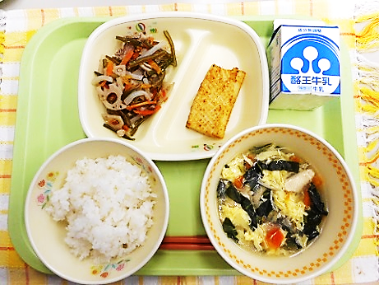

※分量は、中学生１人分の量です。
材料 | 分量（g） | 下処理・切り方
豚もも肉スライス | １２ | 料理酒につけておく
料理酒 | １．２
米油 | ０．６
にんじん | ８ | 薄い短冊切りにする
つきこんにゃく | １８ | ボイルする
れんこん | １２ | 薄いいちょう切りにする
冷凍海藻細切り茎わかめ | １６
和風だしの素 | ０．２４
三温糖 | ０．６
うすくちしょうゆ | ２．６
ごま油 | ０．２４
白いりごま | ０．６
一味唐辛子 | ０．０１
【作り方】
- 鍋に、米油を入れ、豚肉を炒める。
- 豚肉に火が通ったら、にんじん・つきこんにゃく・れんこんを入れて炒め、さらに茎わかめを入れて炒める。
- 調味料を加え、味をととのえたら、仕上げに白いりごまと一味唐辛子を加える。

＜ポイント！＞
・「きんぴら」というとせん切りごぼうをイメージしますが、「海のきんぴら」ということでコリコリとした食感を楽しむことができる「茎わかめ」を使いました。給食では、冷凍の細切りのものを使用していますが、市販されているのは、生のものや乾燥しているものもあります。その際はうすくちしょうゆの量を減らすなどするとよいでしょう。
・茎わかめは、炒め過ぎると色が茶色っぽくなりますので、炒める時間に気をつけるとよいかと思います。

